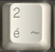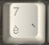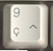
à
é
è
ê
ë
î
ï
ô
â
û
ù
ç
+
+
+
+
+
+
+

